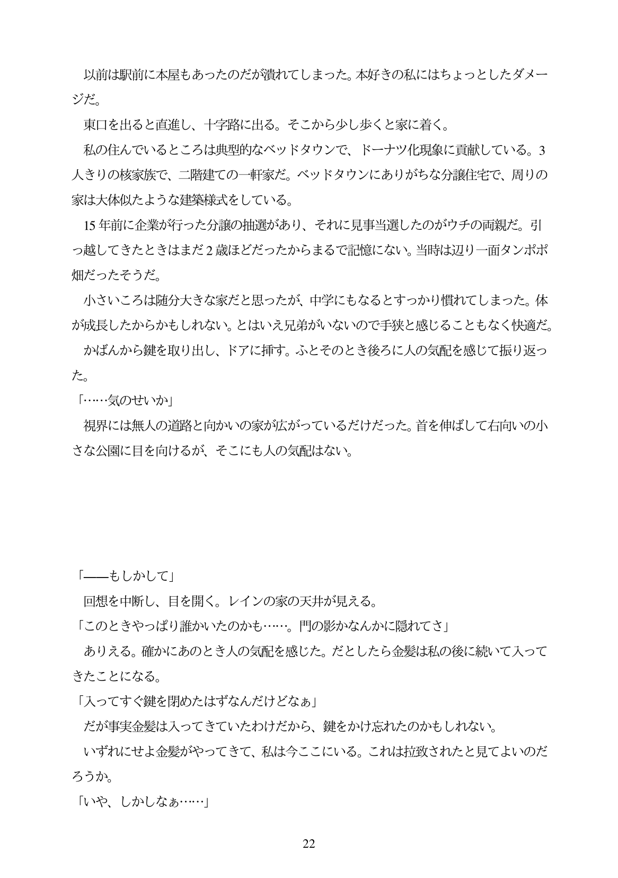

以前は駅前に本屋もあったのだが潰れてしまった。本好きの私にはちよつとしたダメー ジだ。

東口を出ると直進し、十字路に出る。そこから少し歩くと家に着く。

私の住んでいるところは典型的なベッドタウンで、ドーナツ化現象に貢献している。3 人きりの核家族で、二階建ての一軒家だ。ベッドタウンにありがちな分譲住宅で、周りの 家は大体似たような建築様式をしている。

15年前に企業が行った分譲の抽選があり、それに見事当選したのがウチの両親だ。引 っ越してきたときはまだ2歳ほどだったからまるで記憶にない。当時は辺り一面タンポポ 畑だったそうだ。

小さいころは随分大きな家だと思ったが、中学にもなるとすっかり慣れてしまった。体 が成長したからかもしれない。とはいえ兄弟がいないので手狭と感じることもなく快適だ。

かばんから鍵を取り出し、ドアに挿す。ふとそのとき後ろに人の気配を感じて振り返つ た。

「...気のせいか」

視界には無人の道路と向かいの家が広がっているだけだった。首を伸ばして右向いの小 さな公園に目を向けるが、そこにも人の気配はない。

「ーもしかして」 亜想を中断し、目を開く。レインの家の天井が見える。 「このときやっばり誰かいたのかも...。門の影かなんかに隠れてさ」 ありえる。確かにあのとき人の気配を感じた。だとしたら金髪は私の後に続いて入つて きたことになる。 「入ってすぐ鍵を閉めたはずなんだけどなあ」 だが事実金髪は入ってきていたわけだから、鍵をかけ忘れたのかもしれない。 いずれにせよ金髪がやってきて、私は今ここにいる。これは拉致されたと見てよいのだ ろうか。 「いや、しかしなあ...」

22